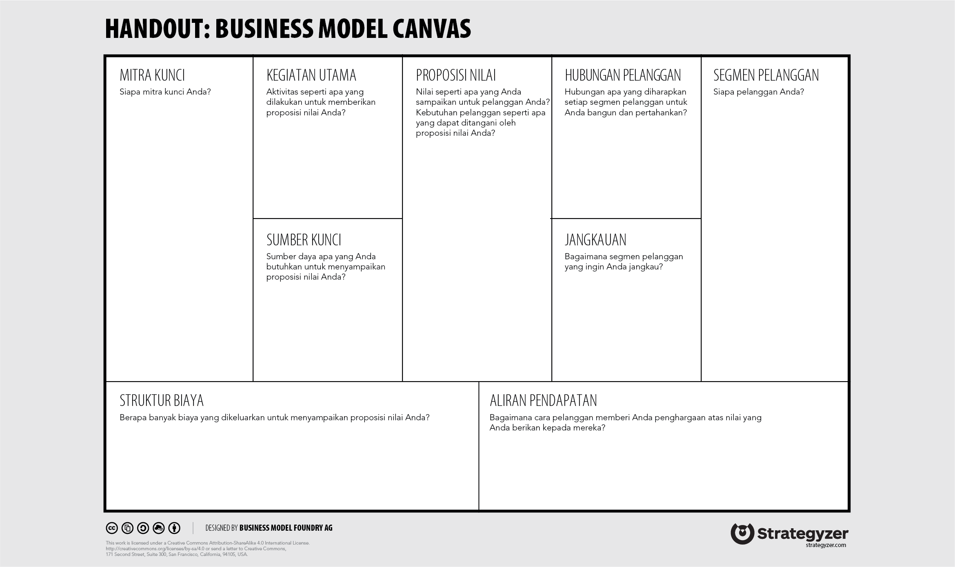

PENJELASAN
- Mitra kunci, diisi dengan siapa yang menjadi mitra kunci Anda.
- Kegiatan utama, diisi dengan aktivitas apa yang Anda lakukan untuk memberikan proposisi nilai Anda.
- Sumber daya kunci, diisi dengan sumber daya seperti apa yang Anda butuhkan untuk menyampaikan proposisi nilai Anda.
- Proposisi nilai, diisi dengan nilai apa yang membedakan kita dengan yang lainnya, nilai yang akan Anda berikan kepada pelanggan dan kebutuhan pelanggan seperti apa yang dapat ditangani oleh proposisi nilai Anda.
- Hubungan pelanggan, diisi dengan hubungan seperti apa yang diharapkan pada setiap segmen pelanggan untuk Anda bangun dan pertahankan.
- Saluran, diisi dengan segmen pelanggan seperti apa yang ingin Anda jangkau.
- Segmen pelanggan, diisi dengan siapa yang menjadi pelanggan Anda.
- Struktur biaya, diisi dengan banyaknya biaya yang Anda keluarkan untuk menyampaikan proposisi nilai.
- Aliran pendapatan, diisi dengan bagaimana cara pelanggan memberi Anda penghargaan atas nilai yang Anda berikan kepada mereka.

